Zink Auslaufstutzen universal Ø 80 Gootbak,

GRÖMO

Eigenschaften

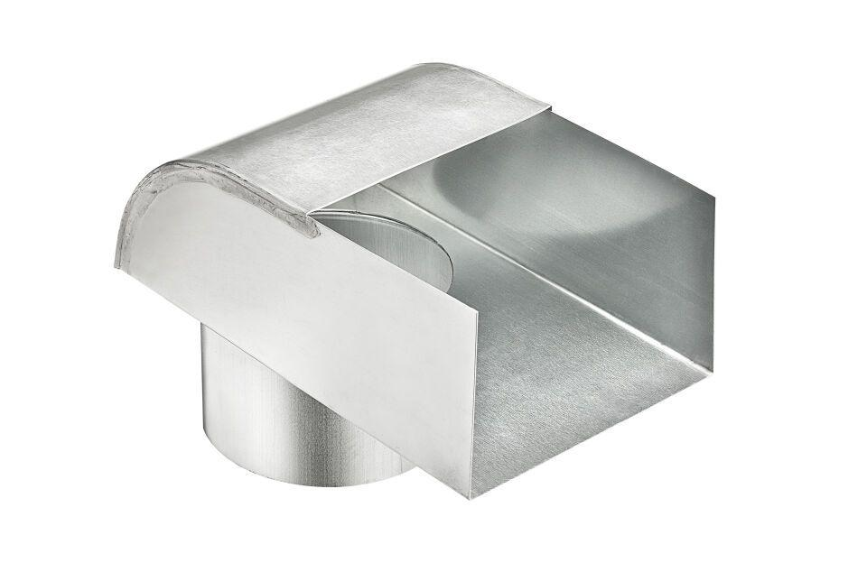

GTIN:

4043706625609

HAN:

62560

Farbton

silber

Werkstoff

Zink

Breite (mm)

122,00

Länge (mm)

200,00

Nennweite DN

80,00